視察・取材申込書

夕張市まちづくり企画室（佐藤・佐近） 行

ＦＡＸ 0123-52-1054
メール ybrkai@city.yubari.lg.jp

申し込み日 | 平成 年 月 日
会社・団体名

テーマ・内容

参加者数 | 名
車両台数 | 台（ 社用車 ・ 運転手付 ）
ヘルメット | 個貸与希望（数はわずかしかありません）
視察・取材希望日 | ※対応できる日は、最短でも申し込み日から土日祝日を除く3日後になります。  ※作業の都合上、１週間以上対応ができない場合があります。また、希望日に対応できない場合があります。  ※原則、対応時間は30分とさせていただきます。  ①平成 年 月 日 午前 午後 時から  ②平成 年 月 日 午前 午後 時から  ③平成 年 月 日 午前 午後 時から
連絡先 | ※担当者の氏名、電話番号、メールアドレス
現地位置図
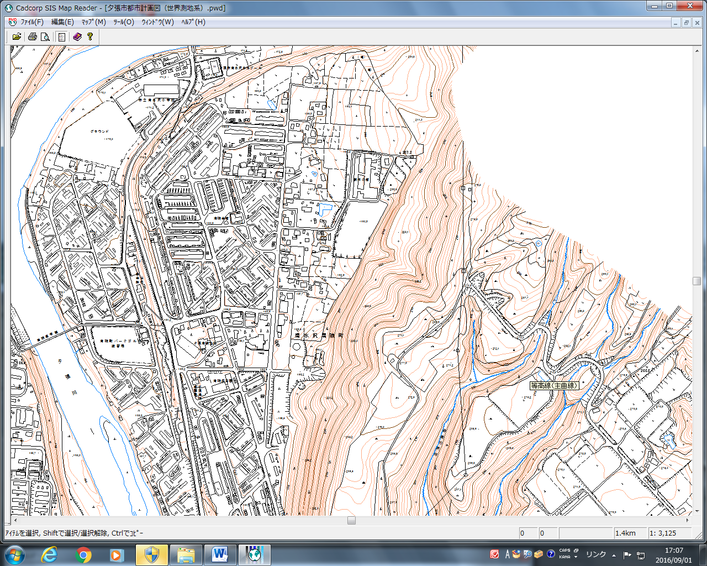
ゆうばり小学校
現地

